1 ASIX

**MÒDUL 2: GESTIÓ DE BASE DE DADES**

ACTIVITAT 3: Model E/R

línea horizontal

# Modelo entidad relación: descripción y aplicaciones

Alumne: Daniel Mascarilla del Olmo

Professor:

Curs: 1 ASIX

Centre: Jaume Viladoms

**ÍNDEX**

**EXERCICI 1** **3**

**EXERCICI 2:** **5**

# EXERCICI 1

Dissenya el diagrama MER del següent escenari; inclou la cardinalitat, els atributs requerits i una clau primària, definida per tu, per cada entitat.

Necessitem una base de dades per emmagatzemar informació sobre el sistema penitenciari d’un conjunt de presons.

De cada presó es vol desar el seu codi, nom, adreça, nivell de seguretat i any. Cada presó tindrà un conjunt de cel·les, exclusives de cada una.

De cada cel·la es vol enregistrar el seu codi, la ubicació, les dimensions, el màxim d’ocupants, el nivell de seguretat i l’estat. A cada cel·la s’allotjaran un o més presos.

De cada pres es vol guardar el seu DNI, nom, cognoms, edat, adreça, telèfon i anys de presó pendents. Tingues en compte que un pres pot canviar de cel·la. És per això que es vol saber la data en la qual va entrar en una cel·la i la data en la que la deixa.

Tingues en compte que els presos poden rebre visites. Qualsevol persona pot visitar un o més presos, i un pres podrà rebre diverses visites. De les visites haurem d’enregistrar el DNI de la persona, el nom, cognoms, telèfon i adreça. També haurem de desar la data de la visita així com l’hora d’entrada i de sortida.

Una altra cosa que haurem de guardar d’un pres són les seves condemnes. Un pres podrà tenir diverses condemnes vinculades; d’aquestes interessa guardar el nombre d’expedient, la data d’inici, el temps de condemna i el nivell de seguretat requerit. Cada condemna portarà associada un conjunt de delictes, exclusius de cada condemna. Dels delictes interessa el nom i una descripció.

A la presó treballen empleats i un empleat pot treballar en diverses presons. Del treballador es vol saber el DNI, nom, cognoms, sou i antiguitat. Tingues en compte que quan un pres rep una visita, sempre ha d’haver-hi un o més empleats presents en aquesta. Per últim, els treballadors poden tenir un responsable, que estarà registrat com a un treballador més. Els responsables poden tenir a càrrec seu molts treballadors.

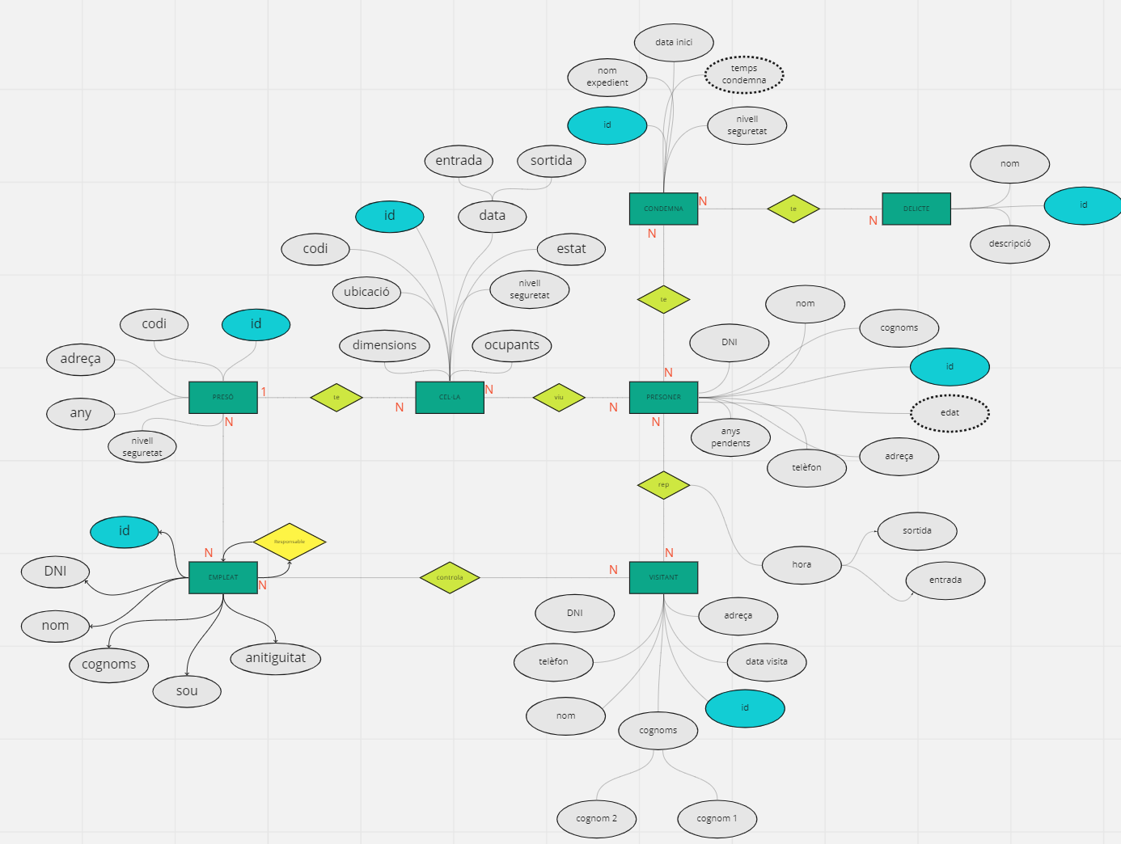

# EXERCICI 2:

Volem organitzar els estudis i estudiants d’una universitat. De cada estudi voldrem registrar el CODI, NOM, TIPUS i DURADA.

Cada estudi s’imparteix a una facultat; d’aquestes volem registrar el CODI i UBICACIÓ. Cada estudi només pot ser impartit a una facultat tot i que en aquestes, es poden impartir diversos cursos. A cada facultat hi haurà departaments.

Dels departaments volem conèixer el seu NOM, PRESSUPOST i el NOMBRE DE BECARIS. Cada facultat pot tenir diversos departaments però un departament només pot localitzar-se a una facultat. També registrarem els estudiants de la universitat. De cada un d’ells guardarem el seu DNI, nom, cognom i edat.

Els estudiants es poden matricular de diversos estudis i lògicament, els estudis poden tenir matriculats a molts estudiants. Cal guardar l’any de matriculació. A més d’estudiants convencionals, podem tenir estudiants becaris i estudiants d’intercanvi. No és obligatori que un estudiant sigui d’aquests tipus.

També remarcar que un estudiant d’intercanvi pot ser també becari. Dels becaris volem guardar la durada de la seva beca i la data d’inici. Dels estudiants d’intercanvi volem guardar el país d’origen. Cal tenir en compte que un becari pot treballar per un departament de la universitat. Aquest becari podrà canviar de departament.

També tenir en compte que cada departament només pot disposar d’un becari. Per últim, els estudiants d’intercanvi poden tenir assignat un estudiant que l’ajudi a adaptar-se.

Un estudiant de la universitat pot donar suport a diversos estudiants d’intercanvi i aquests només poden tenir assignats un únic estudiant que li doni suport per adaptar-se.

